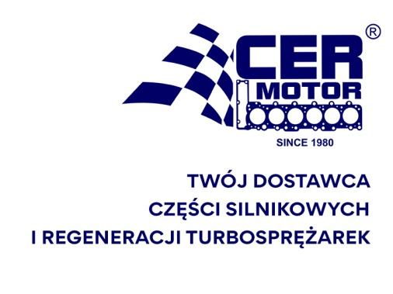

PROCEDURA REKLAMACYJNA CER MOTOR SP. Z O.O.

1. Niniejsza procedura została sporządzona i jest stosowana przez CER Motor Sp. z o.o. z siedzibą w Warszawie – adres: ul. Rezedowa 19, 04-232 Warszawa – wpisaną do rejestru pod numerem KRS 0000056407

2. Celem procedury reklamacyjnej jest zapewnienie, że postępowanie reklamacyjne będzie  
prowadzone w sposób, który pozwoli na prawidłowe rozpoznanie przyczyny powstania  
zgłoszonych reklamacji oraz zapewnienie, że Cer Motor Sp. z o.o. rzetelnie i sumiennie rozpatrzy  
reklamację.

3. Kupującemu przysługują wobec Sprzedającego roszczenia z tytułu rękojmi za wady towaru, a w przypadku Kupującego będącego Konsumentem w rozumieniu przepisów prawa cywilnego – z tytułu niezgodności towaru z umową.

4. Reklamacje należy składać:

1. na adres spółki – CER Motor ul. Rezedowa 19, 04-232 Warszawa
2. do dowolnego oddziału firmy CER Motor w kraju.
3. poprzez wypełnienie formularza reklamacyjnego Cer Motor dostępnego na stronie <https://www.cermotor.com.pl/pliki-do-pobrania/>

5.W reklamacji powinny być zawarte dane identyfikujące Kupującego, takie jak np. nazwa firmy oraz adres, podpis lub pieczątka kupującego, wskazanie na czym polega wada Towaru, a także preferowany sposób rozpatrzenia reklamacji.

6. Ustosunkowanie się do reklamacji i poinformowanie klienta o ewentualnym dalszym postępowaniu zostanie udzielone niezwłocznie, maksymalnie w terminie 14 dni roboczych od dnia otrzymania reklamacji.

